

PLANO DE GESTÃO DE RESÍDUOS ECOZINHA

[DATA]

EMPRESA

INSTITUTO ECOZINHA
www.institutoecozinha.org.br
1 - INFORMAÇÕES GERAIS
1.1 - Identificação do Empreendimento
Nome do Empreendimento:
Razão Social:
Endereço:
CNPJ: |  | Inscrição Estadual:
Telefone: |  | E-mail:
Responsável Legal:
CPF:
Telefone: |  | E-mail:
Responsável Operacional: | Função:
Telefone: |  | E-mail:
Data filiação ao Ecozinha:
1.2 - Descrição do empreendimento:
Atividade Principal: | ( ) Restaurante à la carte ( ) Restaurante self-service/Buffet  ( ) Bar ( ) Hotel Outro ( ) ___________________________________
Horário de funcionamento: (interno) |  | (ao público)
Nº de funcionários: |  | Troca de turno:
Nº de clientes / mês:

2 – DIAGNÓSTICO:
2.1 - Informações preliminares
2.1.1 – A empresa é um Grande Gerador (>120L/dia)? ( ) Sim ( ) Não ( ) Em dúvida
2.1.2 – Já tem PGRS (Plano de Gerenciamento de Resíduos Sólidos)? ( ) Sim ( ) Não
2.1.3 - Tem cadastro no Slu (Serviço de Limpeza Urbana)? ( ) Sim ( ) Não
2.1.4 – Tem contrato com empresa para destinar resíduos para o aterro? ( ) Sim ( ) Não
2.1.4.1 – Qual volume mensal destinado ao aterro? ____________
2.1.4.2 – Qual o custo mensal? R$______________
2.1.5 – Já faz algum tipo de separação/segregação? ( ) Sim ( ) Não
Para quais resíduos?__________________________________________________
2.1.6 – Qual o volume de rejeito/indiferenciado gerado por dia? (Ref: 1 saco = 100 litros) Quantos litros/dia?___________
2.2 - Gravimetria
É a separação dos resíduos nas frações, conforme orientação Ecozinha e realização da pesagem e estimativa de volume.
Obs. Este trabalho deve ser administrado pelo gerente ou responsável do estabelecimento em conjunto com os seus colabores. Não cabe ao Instituto Ecozinha realizar o serviço de medição.
As orientações e procedimentos para a realização da gravimetria, bem como a maneira adequada de realizar a segregação estão nos ANEXOS deste documento. Caso ainda necessite de esclarecimentos adicionais, envie e-mail para: instituto.ecozinha@gmail.com.
Dias | 1 | 2 | Média | 1 | 2 | Média
Resíduos/Peso | (kg/dia) | (kg/dia) | (kg/dia) | (Litros/dia) | (Litros/dia) | (Litros/dia)
Orgânicos

Vidros

Recicláveis *

Óleo de cozinha

Especiais (lâmpadas, pilhas, baterias, cartuchos de tinta, eletrônicos)
Rejeito**

TOTAL

2.3 – COM BASE NOS DADOS DA GRAVIMETRIA, ESTE ESTABELECIMENTO SE ENQUADRA COMO GRANDE GERADOR? ( ) SIM ( ) NÃO
Em caso afirmativo, o estabelecimento deve se cadastrar no SLU e seguir as determinações previstas na legislação pertinente.
Em caso negativo, o estabelecimento está dispensado de proceder cadastramento no SLU, desde que se mantenha gerando um volume até 120 litros/dia de rejeito/indiferenciado. Para tanto, ressalta-se a importância de seguir rigorosamente as orientações previstas neste documento.

2.4 – Destinação Final:
Tipo de Resíduo | Responsável pela  Coleta e Transporte | Periodicidade | Destinação Final
Orgânicos
Recicláveis
Vidros
Óleo de cozinha
Especiais
Rejeitos

2.4.1 – Têm contrato com as empresas de destinação final? ( ) Sim ( ) Não
2.4.2 – Recebem comprovante de coleta? ( ) Sim ( ) Não De qual?________________
2.4.3 – Recebem comprovante de destinação correta? ( ) Sim ( ) Não
De quais?_____________________________________________________________
2.4.4 – Os dados sobre coleta e destinação são guardados? ( ) Sim ( ) Não

3 – O QUE PODE MELHORAR?
( ) reduzir número de contentores (lixeiras) disponibilizados
( ) adicionar pequenos contentores de orgânicos no operacional
( ) criar estação central de resíduos agrupando contentores nas 4-6 frações (Orgânicos, Vidros, Recicláveis e Rejeitos, e caso houver espaço, Especiais e Reuso)
( ) identificação dos contentores, com adesivos educativos e instrucionais
( ) qualidade da segregação
( ) limpeza do material reciclável
( ) aderir às destinações finais recomendadas pelo Instituto Ecozinha
( ) evitar o desperdício
( ) cores dos sacos plásticos de acordo com a norma 89/SLU
___________________________________________________________________________
______________________________________________________________________________________________________________________________________________________

4 – MATERIAL ECOZINHA INSTALADO:
2.4.1 Infográfico de “Como Trabalha Uma Ecozinha”? ( ) Sim ( ) Não
2.4.2 Adesivos Ecozinha para coletores? ( ) Sim ( ) Não
2.4.3 Selo de Associado Ecozinha? ( ) Sim ( ) Não
2.4.4 Já houve Palestra Ecozinha? ( ) Sim Data:_______________ ( ) Não Agendamento:____________________
2.4.5. Plano de Gestão De Resíduos Ecozinha? ( ) Sim ( ) Não

5 - CONSULTORA TÉCNICA RESPONSÁVEL PELA ELABORAÇÃO DO PLANO DE GESTÃO DE RESÍDUOS ECOZINHA:
Ana Carolina C. Miranda
Engenheira Ambiental e Sanitarista
CREA/DF: 26973/D - DF
E-mail: anacamira@gmail.com / instituto.ecozinha@gmail.com
Celular: 61-98530-8240

ANEXOS
ANEXO I – CONTEXTUALIZAÇÃO
Lei 5610/2016 – Lei dos Grandes Geradores
Quando um estabelecimento gera acima de 120 L/dia de resíduos – ele é responsável pela destinação dos mesmos.

Para a maioria, 10% dos resíduos equivale a menos de 120 litros por dia

ANEXO II – COMO TRABALHA UMA ECOZINHA

Separamos em 6 frações, sendo 4 principais para o dia-a-dia.

- Orgânicos
- Vidros
- Recicláveis
- Rejeito (o que vai para o aterro sanitário)

- Especiais
- Reuso

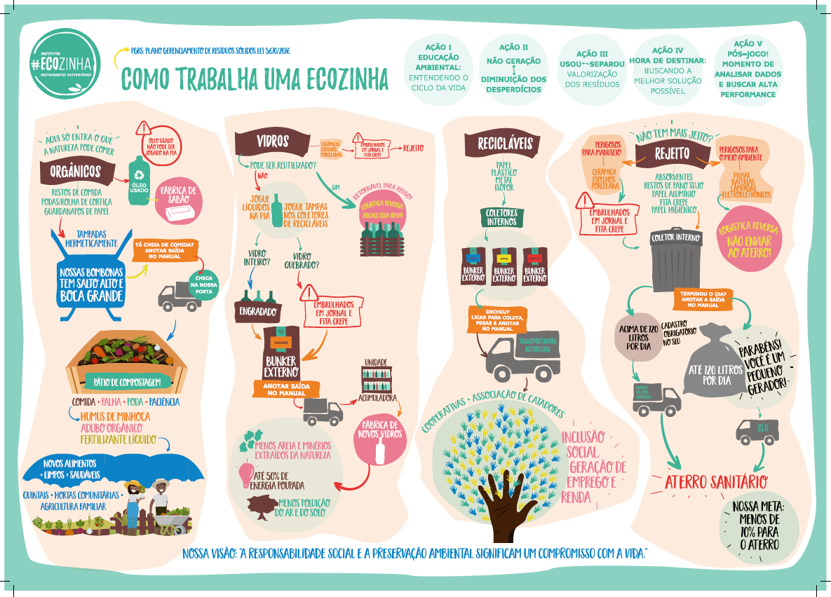

Passo a passo

1º - Retiramos todas as lixeiras

2º - Na cozinha apenas coletores de orgânicos (bombonas)

3º - Coletores agrupados e identificados para todos os tipos de resíduos

4º - Acumulador externo para vidros (ECOLIX)

5º - Acumulador externo para recicláveis (BUNKER)

Depois, é destinar corretamente!

O segredo está na logística contratando os serviços profissionais de coleta direta na sua porta para no mínimo os resíduos Orgânicos, Vidros e Recicláveis.

Se a sua empresa for uma Grande Geradora (>120 Litros / dia) terá que também contratar a coleta dos seus Rejeitos.

Para os Especiais você trata cada um por si, e material de Reuso é uma boa prática interna onde o material é normalmente destinado aos colaboradores ou enviado para doação.

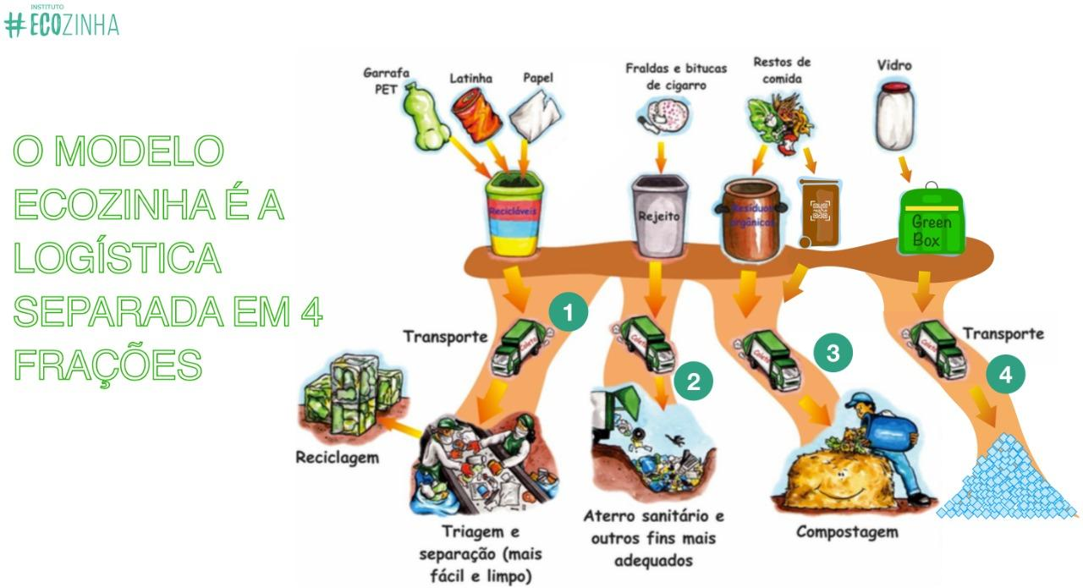

Para onde vão os resíduos separados/segregados?

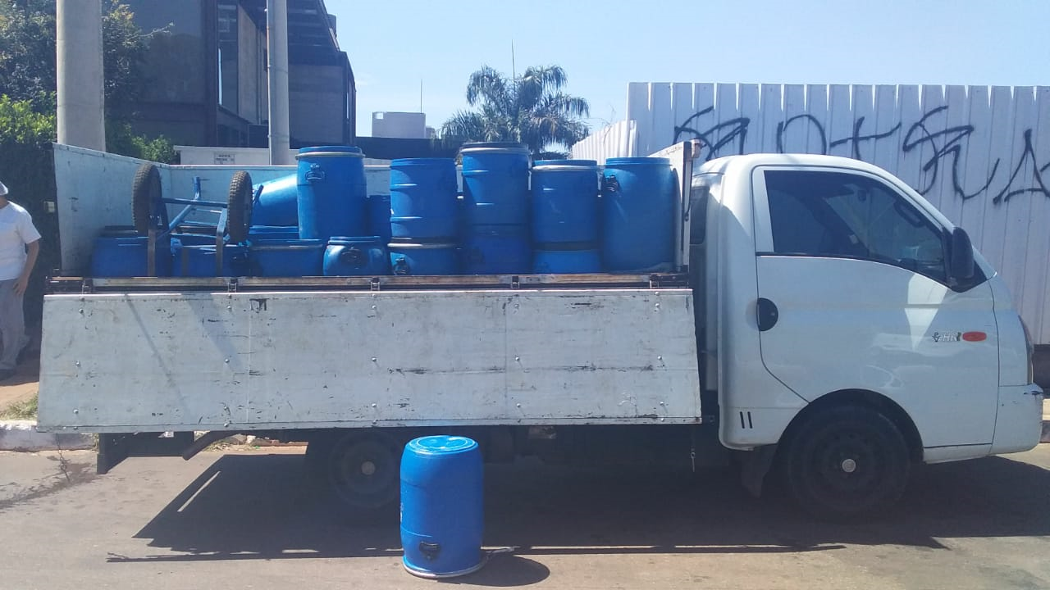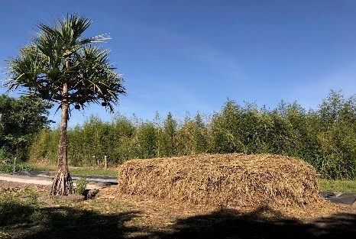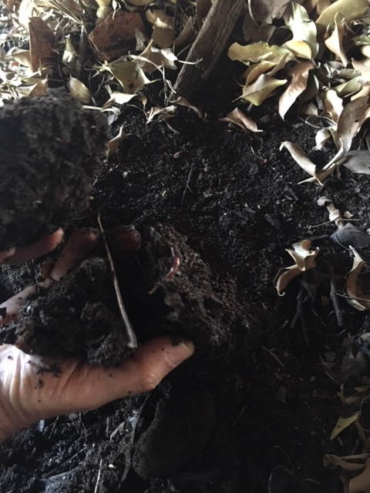
Coleta e transporte | Pátio de Compostagem | Adubo Orgânico

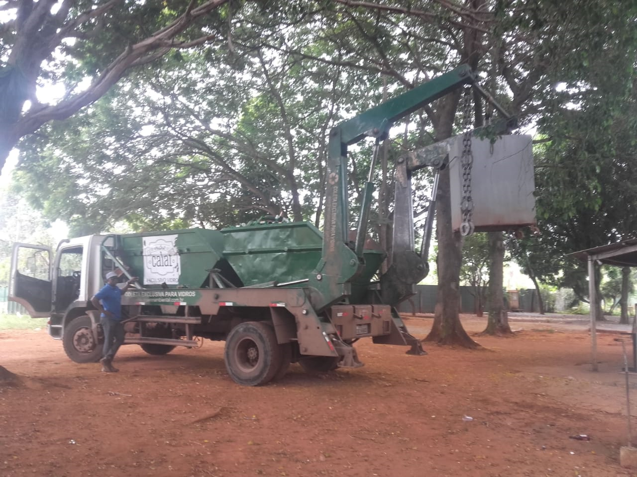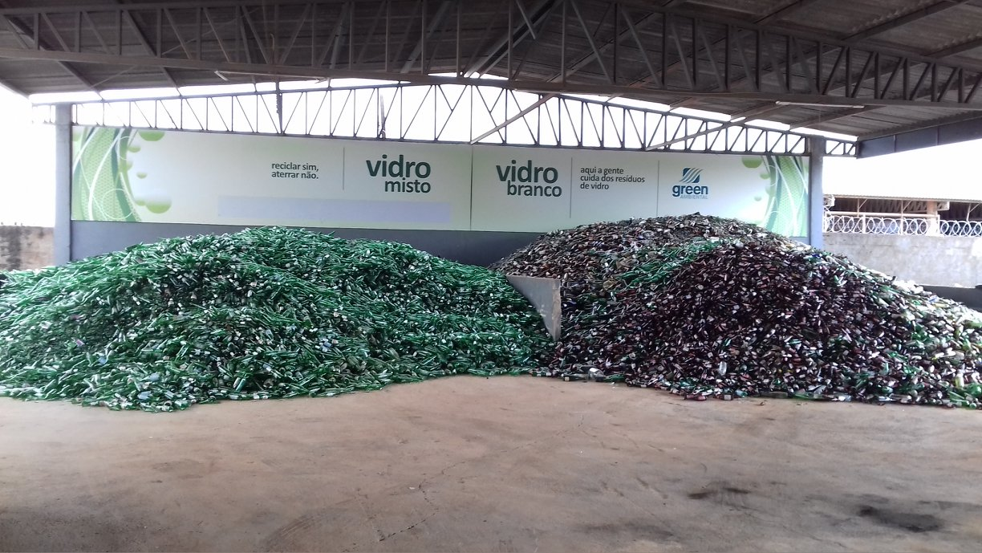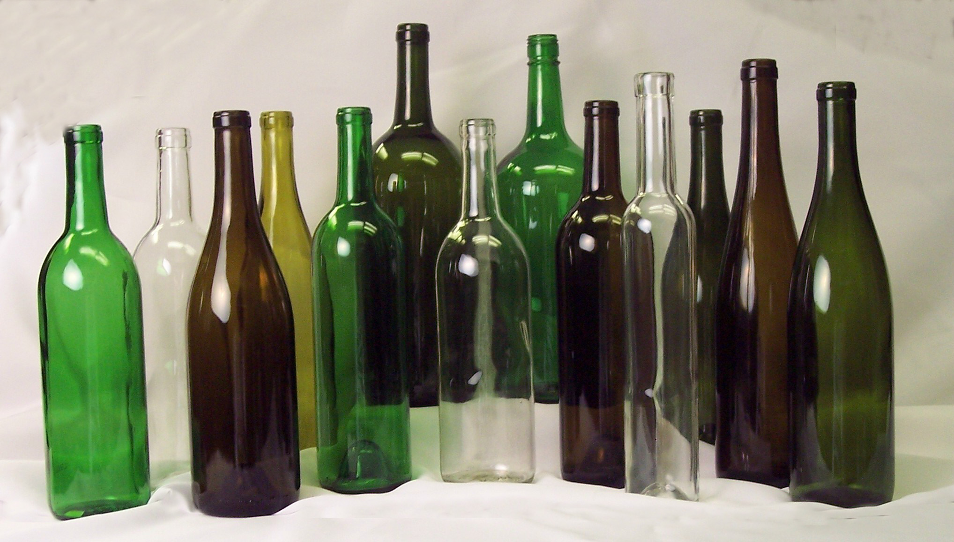
Coleta e transporte | Pré-beneficiamento | Usina de fabricação

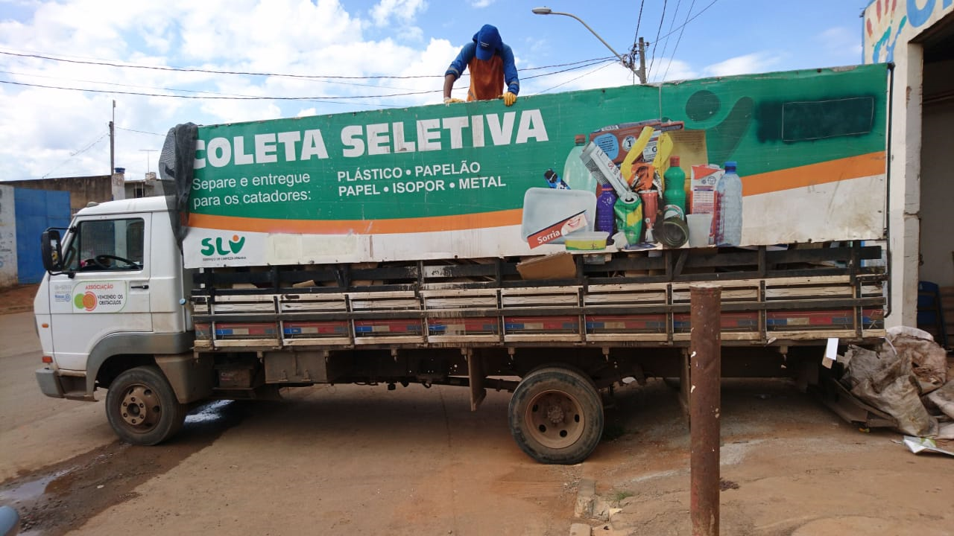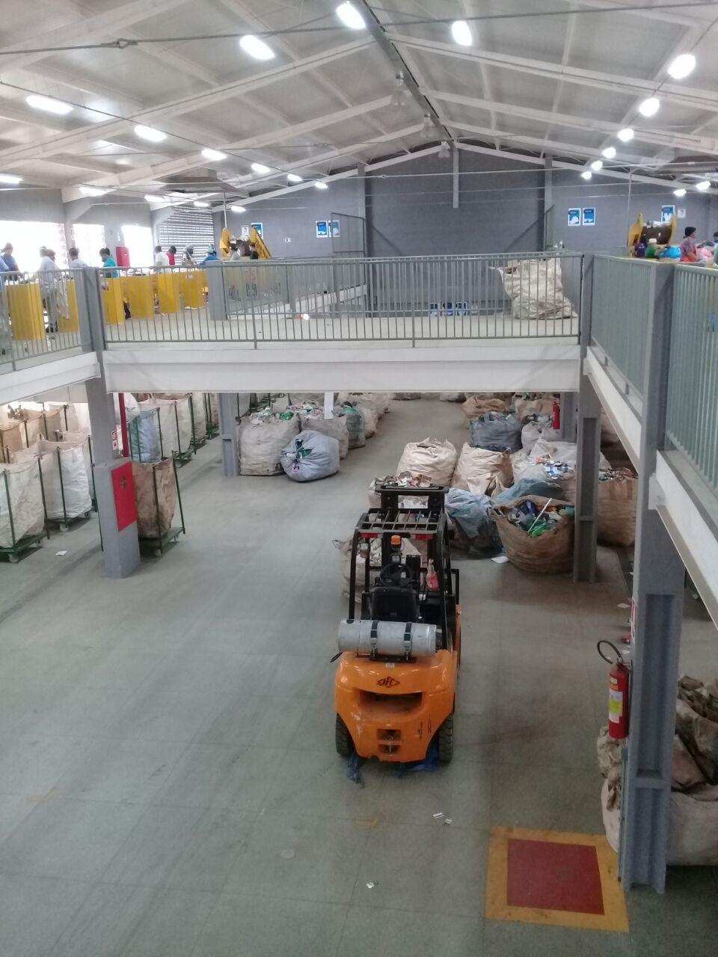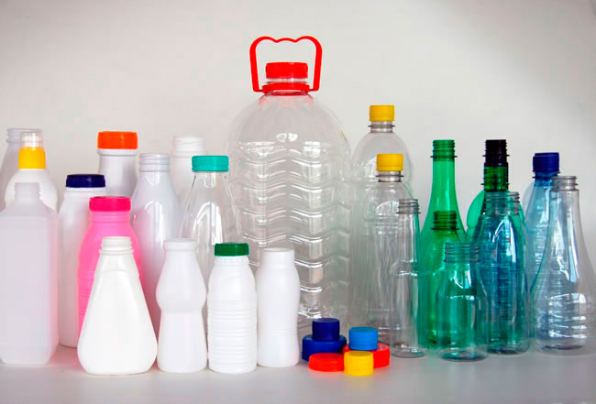
Coleta e transporte | Triagem | Indústria - Novos produtos

ANEXO III – COMO FAZER A CORRETA SEPARAÇÃO / SEGREGAÇÃO

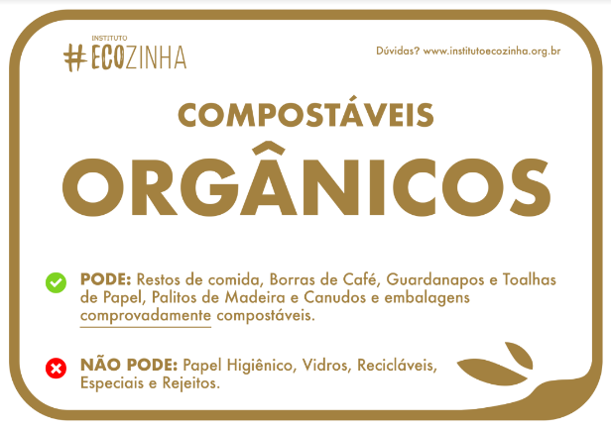

PODE | NÃO PODE
Tudo o que veio da natureza pode ir para a Compostagem!!! | Papel higiênico
Restos de Alimentos (incluindo carnes e ossos) | Papel com alto teor químico (seda ou muita tinta)
Borras de café, filtro de café, saquinhos de chá | Vidros
Guardanapos e toalhas de papel (limpos ou sujos de comida ou óleo de fritura, mas sem químicos como produtos de limpeza) | Recicláveis
Embalagem de ovos de papelão (rasgar para colocar nas bombonas) | Especiais
Palitos de madeira | Rejeitos
Canudos e embalagens (comprovadamente Compostáveis)
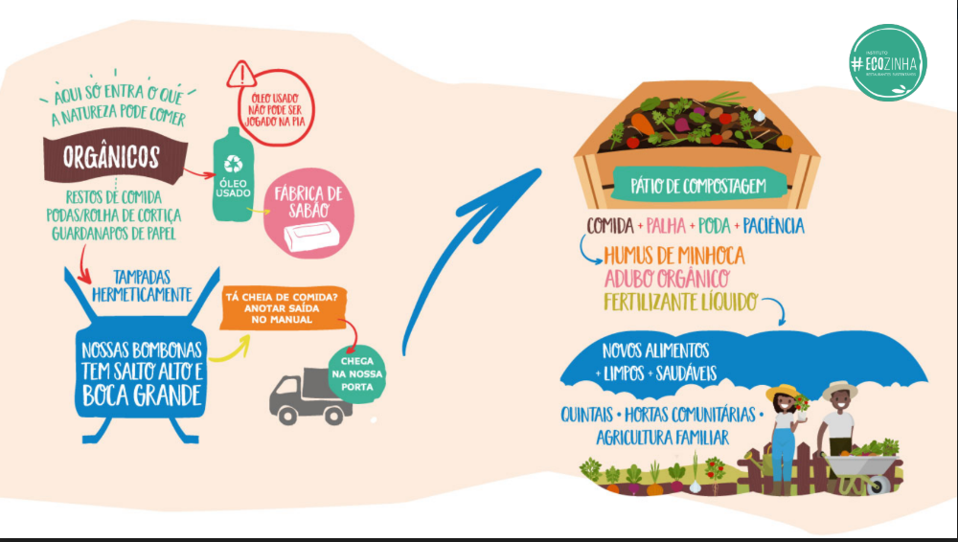

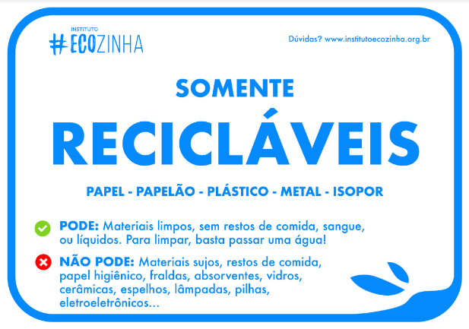

PODE | NÃO PODE
Papelão (limpos) | Guardanapos (orgânico)
Papel (sem gordura ou alimentos) | Papel higiênico e restos de banheiro (rejeito)
Plástico (sem líquidos, sangue ou restos de alimentos – passar uma água) | Papel com teor químico e alimento (rejeito)
Metal (sem líquidos ou restos de alimentos) | Alimentos e líquidos
Garrafas Pet (sem líquidos) | Cerâmica e espelhos (rejeito)
Tetra Pak / embalagens longa vida (sem líquidos, passar uma água internamente) | Lâmpadas, pilhas e eletrônicos (especiais)
Isopor (sem líquidos, sangue ou restos de alimentos) | Vidros
Óleo de Cozinha

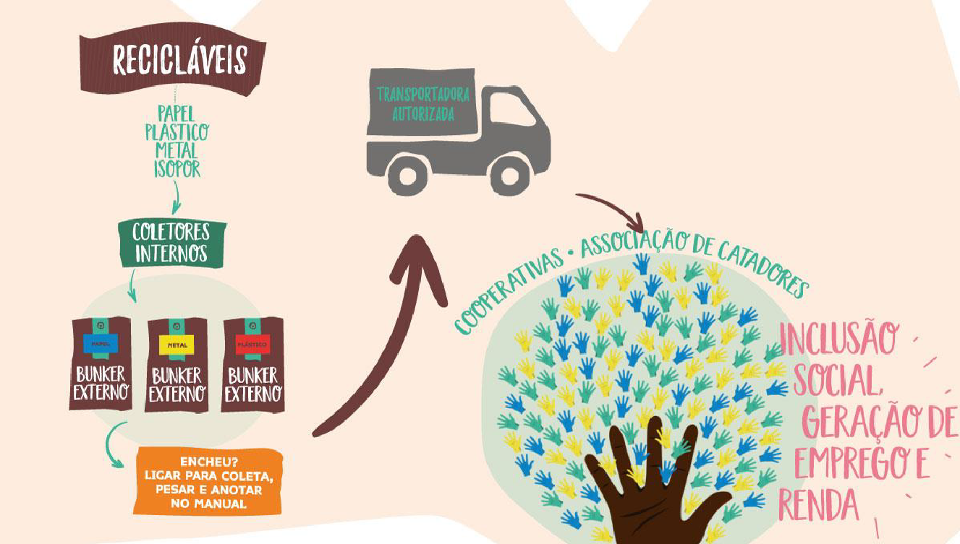
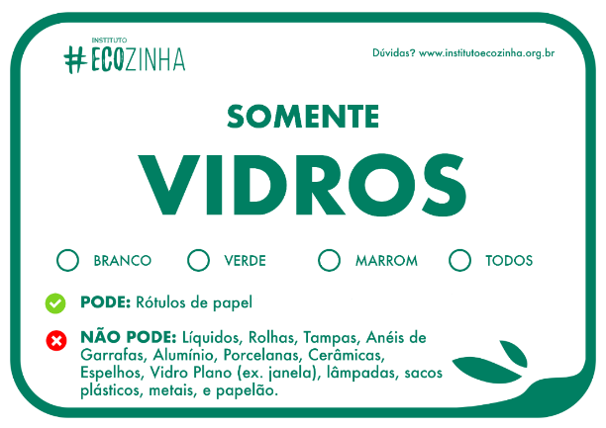

PODE | NÃO PODE
Garrafas de bebidas em geral | Vidros plano e laminados
Potes de produtos alimentícios | Porcelanas
Embalagens | Refratários
Frascos | Louça
Copos | Cerâmicas
 | Espelhos
*** Sem tampas, rolhas, anéis de garrafa, plásticos | Lâmpadas
 | Rolhas, tampas e anéis de garrafa
 | Plástico (inclusive sacos)
 | Metais
 | Papeis ou papelão
 | Orgânico e líquidos

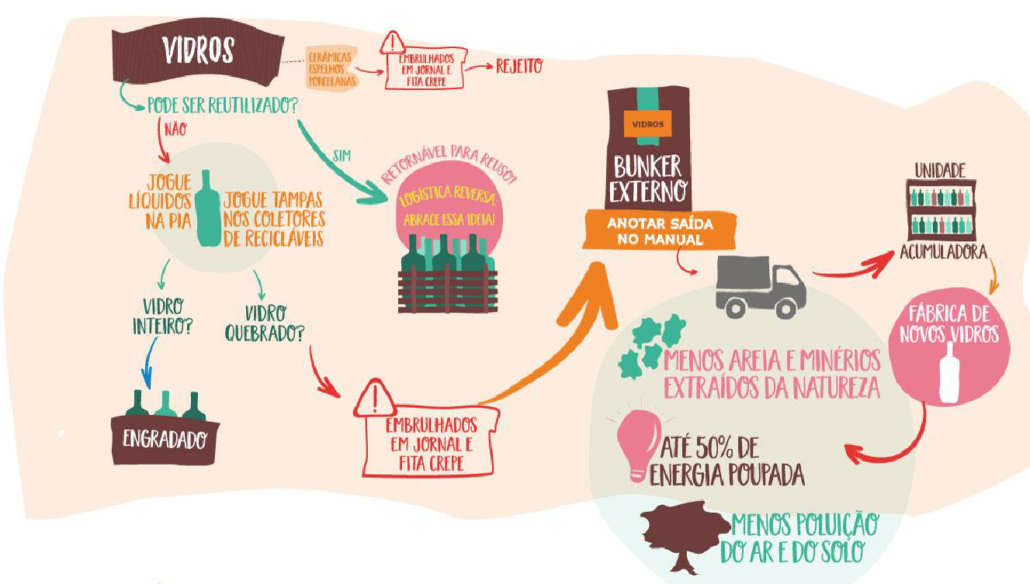
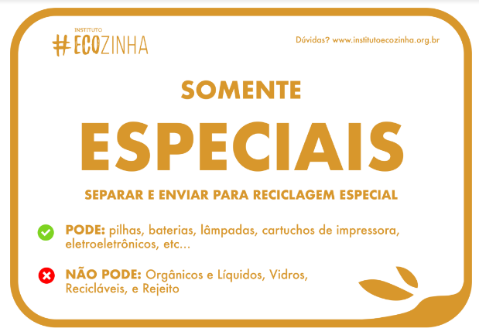
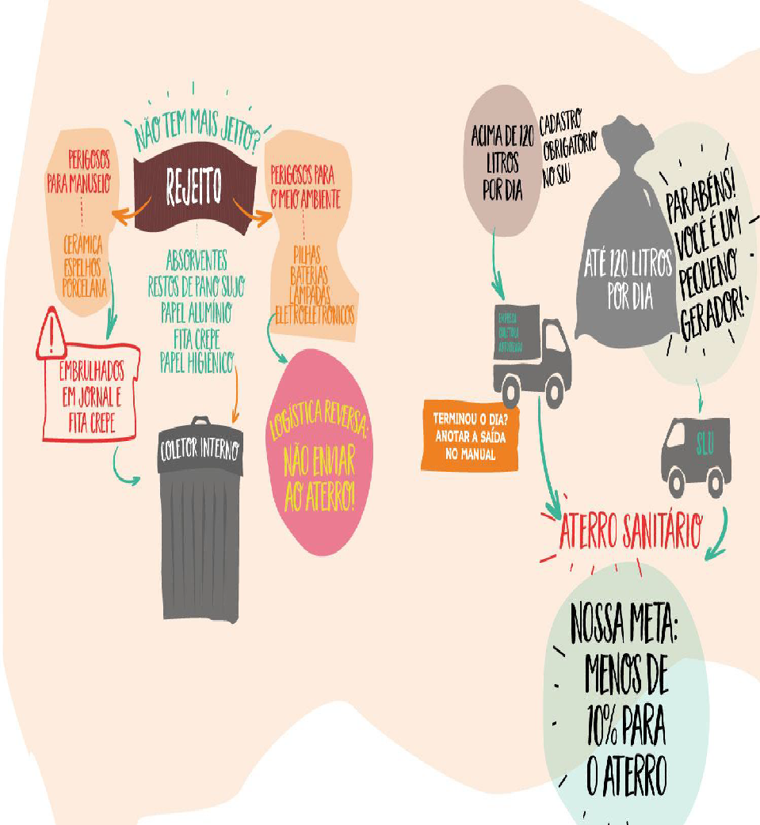

PODE | NÃO PODE
Lâmpadas (inteiras, podendo ser embaladas para proteção) | Orgânico e líquidos
Pilhas | Vidros
Baterias | Recicláveis
Cartuchos de impressora / eletroeletrônicos | Rejeito

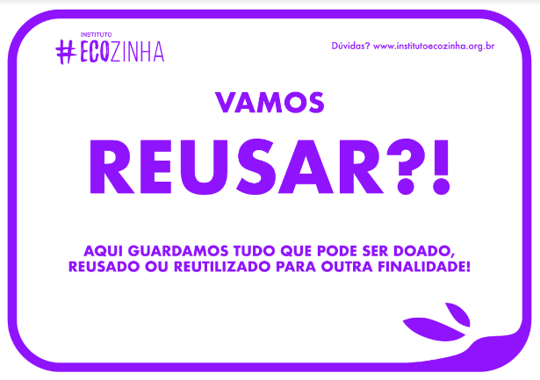

PODE | NÃO PODE
Qualquer material em condições de ser doado para ser reaproveitado | Material sujo, quebrado ou sem condição de reutilização.

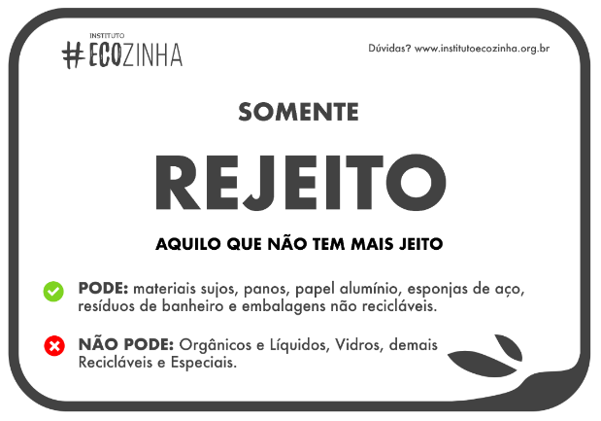

PODE | NÃO PODE
Materiais sujos | Orgânico e líquidos
Resíduo de banheiro | Vidros
Panos sujos/”perfex” | Demais recicláveis
Papel alumínio | Especiais
Esponja de aço
Cerâmica / louça / porcelana
Embalagens não recicláveis

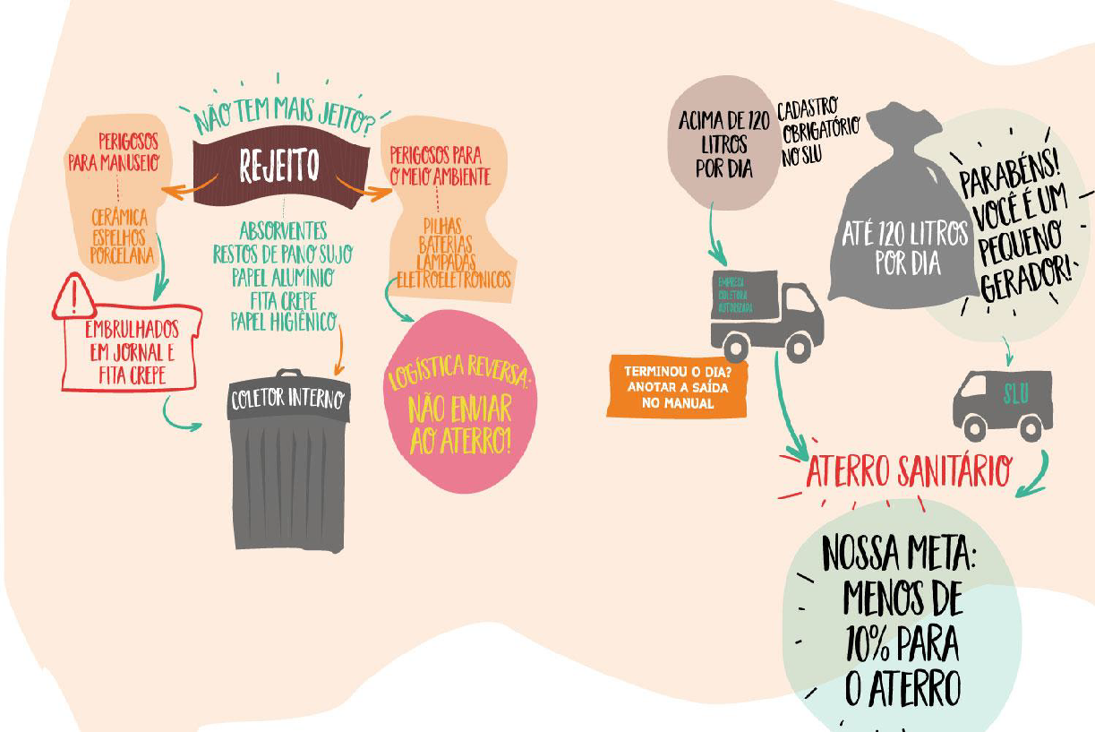

ANEXO IV – ORIENTAÇÕES E PROCEDIMENTOS PARA REALIZAÇÃO DA GRAVIMETRIA
- Preparação:
  - Definir 2 (dois) dias (maior movimento e menor movimento) na mesma semana, para a realização da pesagem dos resíduos, e estimativa de volume de cada fração de resíduo.
  - TODOS os resíduos gerados nos dias pré-estabelecidos, deverão ser armazenados em LOCAL SEGURO E COBERTO, para que sejam evitadas a atração de vetores, a contaminação do solo e exposição a intempéries e vandalismos.
- Procedimentos: A segregação/separação deverá seguir as recomendações estabelecidas pelo Ecozinha, neste Plano de Gestão de Resíduos.
  - Serão abertos os sacos contendo os resíduos, e realizada a separação nas 5 frações, descritas abaixo:
    - ORGÂNICOS (restos de comida, borras de café, guardanapos e toalhas de papel, palitos de madeira, e canudos e embalagens comprovadamente compostáveis).
    - RECICLÁVEIS (papel, papelão, plástico, metal e isopor). Esses materiais deverão estar limpos, sem restos de comida, sangue ou líquidos. Para limpar basta passar uma água.
    - VIDROS (garrafas, potes, copos e taças).
    - ESPECIAIS (lâmpadas, pilhas, baterias e materiais eletrônicos), caso ocorram.
    - REJEITOS (resíduo de banheiro, materiais muito sujos, restos de panos sujos (perfex), papel alumínio, fita crepe, esponjas de aço e buchas, cerâmicas, espelhos e porcelanas).
  - Estando devidamente separadas as frações, os resíduos serão pesados e estimados os volumes, de acordo com a quantidade e tamanho dos sacos plásticos utilizados para acondicionamento desses resíduos.
  - Os respectivos valores deverão ser anotados na planilha anexa. (ANEXO IV)

Obs: Recomendamos a utilização dos devidos EPI’s pelos funcionários que realizarão a atividade, bem como, em caso de necessidade, a utilização de lona plástica no chão.

ANEXO V – PLANILHA PARA GRAVIMETRIA
Quantificação dos resíduos gerados em 2 dias, sendo em dias alternados entre maior e menor movimento e estimativa média de geração diária (kg/dia e Litros/dia):
Dias | 1 | 2 | Média | 1 | 2 | Média
Resíduos/Peso | (kg/dia) | (kg/dia) | (kg/dia) | (Litros/dia) | (Litros/dia) | (Litros/dia)
Orgânicos

Vidros

Recicláveis *

Óleo de cozinha

Especiais (lâmpadas, pilhas, baterias, cartuchos de tinta, eletrônicos)
Rejeito**

TOTAL

* Papel, papelão, plástico, metal, embalagem longa vida e isopor.
** Resíduos de banheiro, louça/cerâmica, plástico/papel contaminados, bucha, panos e indiferenciados.
Obs.: Esponjas dupla face apresentam programa de logística reversa.

ANEXO VI- BOAS PRÁTICAS E RECOMENDAÇÕES - Estratégias de Redução de Resíduos
RESÍDUOS ALIMENTARES
Preparo | Elaborar um cardápio que utilize todas as partes do alimento – cascas, sementes, folhas e etc.
Preparo | Eliminar ingredientes que não são consumidos pelos clientes – alimentos “decorativos”.
Sobras | Planejamento da produção de alimentos, definindo com a maior precisão possível o número de refeições a serem servidas.
Sobras | Ajustar as porções dos alimentos para evitar o retorno.
Sobras | Oferecer meias-porções e/ou pratos infantis.
Sobras | Uso de cubas menores ou mais rasas no final do horário das refeições.
Sobras | Em sistema self-service livre, informar que as pessoas podem se servir mais de uma vez.
Sobras | Não usar pratos e tigelas grandes, para não induzir o cliente a se servir em quantidade maior do que a possibilidade de consumo.
Sobras | Controle de estoque evitando perdas por prazo de validade.
Sobras | Desconto em produtos com data de validade próxima.
Sobras | Mensagens educativas de combate ao desperdício em displays de mesa, cartazes, etc
EMBALAGENS
 | Abolir a utilização de utensílios descartáveis como copos, pratos, talheres e guardanapos sempre que possível.
 | Abolir a utilização de plásticos e papeis de uso único com função meramente decorativa.
 | Em casos onde não é possível substituir o descartável, optar por produtos recicláveis ou compostáveis.
 | Adquirir gêneros alimentícios a granel em embalagens reutilizáveis sempre que possível.
Caixas de papelão | Conversar com fornecedores para avaliar a possibilidade de troca das caixas de papelão por outras retornáveis, como monoblocos.
Galões e garrafas de água | Substituir por filtros e/ou purificadores (de torneira, parede ou pressão), fornecidos de maneira gratuita aos clientes.
Água com gás, refrigerantes e cervejas | Dar preferência à utilização de garrafas retornáveis.
Isopor (bandejas e caixas) | Plástico derivado de petróleo, considerando o impacto de sua produção, e especialmente o fato de não ser aceito para reciclagem na grande maioria das cidades brasileiras, essa embalagem deve ser evitada.
Papel-alumínio e plástico-filme | Substituir a utilização de papel-alumínio e plástico filme por travessas com tampas.
Sachês e embalagens individuais | Substituir sachês de molhos, temperos e palitos por frascos, observando a legislação vigente.
Sachês e embalagens individuais | Café tipo expresso, devem ser adotadas máquinas que usem o produto a granel, em vez de sachês individuais ou cápsulas.
Sacos | Abolir a utilização de plásticos de uso único desnecessários como canudos, “saquinhos” para talheres e etc.
Sacos | Utilizar sacos de papel para embalar salgados e lanches para viagem. Para consumo no local os produtos devem ser servidos em pratos duráveis.
Sacos | Para troco podem ser usados sacos com fecho tipo ziploc, reutilizáveis.
UTENSÍLIOS
Canudos | Podem ter seu acesso restrito e serem oferecidos apenas mediante solicitação.
Canudos | Disponibilizar canudos compostáveis ou reutilizáveis.
Canudos | Fornecer colheres de cabo longo para mexer sucos.
Copos descartáveis | Para uso interno: Abolir produtos descartáveis, incentivando o uso de copos reutilizáveis.
Copos descartáveis | Para público: copos reutilizáveis - de vidro, de inox ou policarbonato.
Equipamento de proteção individual – EPI (uniformes, toucas, luvas e calçados) | Sempre que possível, devem ser adotados uniformes, aventais e toucas laváveis, considerando também que a maioria dos similares descartáveis (de tecido não tecido (TNT), por exemplo) não é sequer reciclável.
Forros de bandeja | Já forros (“lâminas”) de papel para bandejas podem ser eliminados, pois têm função basicamente decorativa.
Potes descartáveis | Evitar ou reduzir o uso, substituir por equivalentes duráveis e priorizar recicláveis, quando os descartáveis forem indispensáveis.
Potes descartáveis | O porcionamento prévio deve ser evitado para diminuir o risco de desperdício, da embalagem e do alimento.
ESCRITÓRIO, LIMPEZA E MANUTENÇÃO
 | Avaliar a real necessidade da impressão.
 | Instalar locais para depósito de papel de rascunho (sem fazer bolinha!)
 | Configuração “Duplex” em todas as impressoras.
 | Configuração do modo “Rascunho” em todas as impressoras.
 | Virtualizar serviços – formulários e relatórios digitais, calendários, agendas, post-its.
 | Utilizar papéis como envelopes, panfletos e outros recebidos como rascunho.
 | Utilizar clipes de papel no lugar de grampeadores.
 | Cancelar correspondências como propagandas e jornais impressos.
 | Nos banheiros, adotar papeleiras com rolos picotados, de preferência, sem alavanca.
 | Aquisição de produtos de limpezas de uso contínuo em frascos maiores.
 | Reutilizar caixas, frascos e outros como residuários
 | Treinamento dos funcionários para uso correto e racional, revertendo a cultura de que quanto mais “forte” e perfumado, mais eficiente o produto.
ESPECIAIS
Pilhas e baterias | Adoção de pilhas e baterias recarregáveis nos dispositivos eletrônicos.
Lâmpadas | Adotar sensores de presença ou temporizadores.
Lâmpadas | Substituir, quando necessário, por lâmpadas de LED.
Eletrônicos | Compartilhar equipamentos eletrônicos sempre que possível.

ANEXO VII - AÇÕES PREVENTIVAS E CORRETIVAS PARA GERENCIAMENTO INCORRETO OU ACIDENTES
O Instituto Ecozinha tem instruções específicas para o correto gerenciamento dos resíduos, descritas nos manuais dos usuários, disponibilizados no site:www.institutoecozinha.org.br/recursosassociados. Ressalta-se a importância de mantê-los em local acessível aos funcionários, para consultas permanentes.
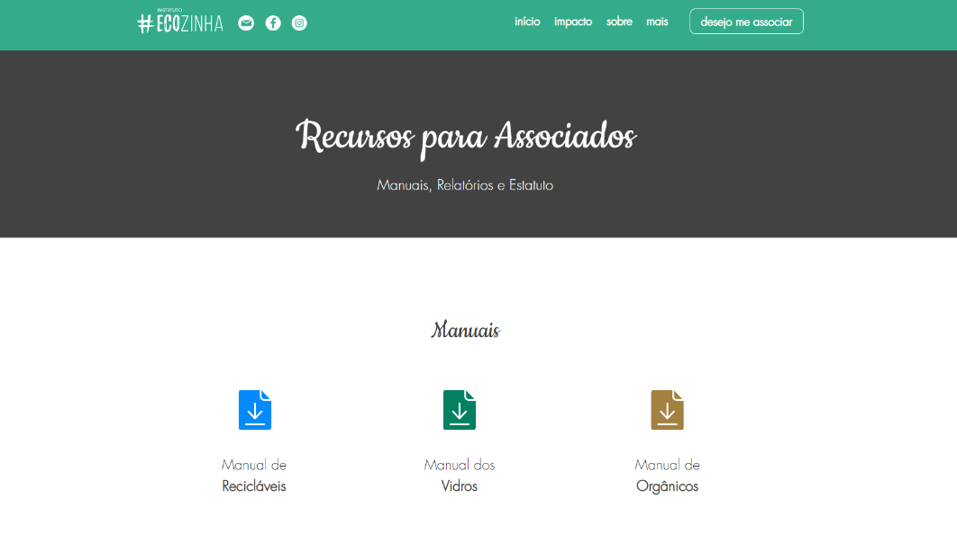
Como medida preventiva de acidentes, reforça-se a necessidade de utilização dos equipamentos de proteção individual (EPI’s) adequados, durante o manuseio dos resíduos, com o intuito de evitar qualquer tipo de contaminação ou corte e ainda, a observação da adequação de peso dos contentores cheios, para minimizar o risco ergonômico durante o seu manejo.

ANEXO VIII – RESÍDUOS ESPECIAIS – LOGÍSTICA REVERSA – PEV’S

Resíduo | Local | Site
Óleo de cozinha | PEV - Projeto Biguá - CAESB: | https://www.caesb.df.gov.br/projeto-bigua.html
Óleo de cozinha | Empresa Ecolimp | http://www.ecolimpdf.com.br/
Esponjas de espuma duas faces: |  | https://www.terracycle.com.br/pt-BR/brigades/brigada-de-esponjas-scotch-brite
Lâmpadas | PEV - Reciclus | https://reciclus.org.br/
Pilhas e baterias | PEV | http://www.gmcons.com.br/gmclog/admin/VisualizarPostosMapaCliente.aspx
Cartucho de tinta / tonner | Ecomercado Bioon (Metareciclagem) | - CLN 303 Bloco B Loja 06 - Asa Norte - (61) 3326-2944
Eletroeletrônicos | Zero Impacto | http://www.zeroimpacto.com.br/pg.php?id=1
Eletroeletrônicos | Metareciclagem | http://www.programandoofuturo.org.br/

ANEXO IX – PLANILHA DE DESTINAÇÃO DE RESÍDUOS
DATA | TIPO DE RESÍDUO | KILOS | LITROS | DESTINATÁRIO

